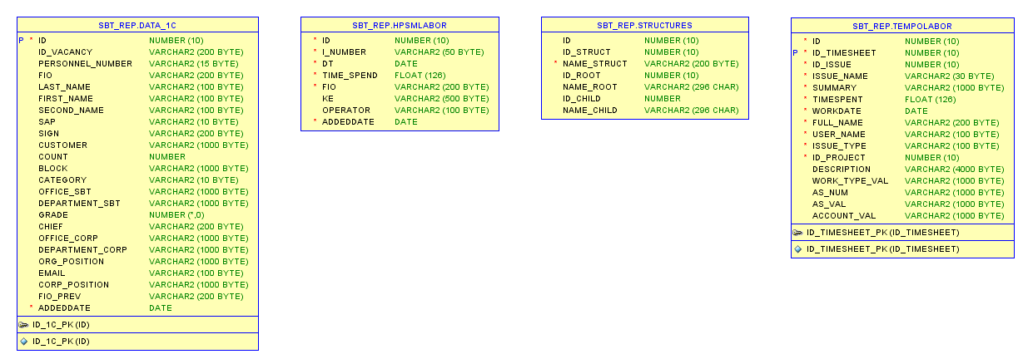

**DATA_1C (1C)**

ID_VACANCY - ID-вакансии (БПС/ЦА/…)

PERSONNEL_NUMBER - Табельный номер

FIO – ФИО

LAST_NAME – Фамилия

FIRST_NAME – Имя

SECOND_NAME – Отчество

SAP – SAP

SIGN - Признак «Уволен/Декрет/Замещает/Вакансия»

CUSTOMER – Заказчик

COUNT – Количество

BLOCK – Блок

CATEGORY - Категория (Billable/Non billable)

OFFICE_SBT - Управление ООО "Сбербанк-Технологии"

DEPARTMENT_SBT - Отдел ООО "Сбербанк-Технологии"

GRADE - Целевой грейд

CHIEF – Руководитель

OFFICE_CORP - Управление (корпоративная структура)

DEPARTMENT_CORP - Отдел (корпоративная структура)

ORG_POSITION - Должность организации

EMAIL – EMAIL

CORP_POSITION - Корпоративная должность

FIO_PREV – Предыдущая ФИО

**HPSMLABOR (HPSM)**

I_NUMBER – Номер инцидента

DT – Дата внесения трудозатрат

TIME_SPEND – Трудозатраты

FIO – ФИО

КE – АС

OPERATOR – Уникальный ключ

**STRUCTURES (JIRA)**

ID_STRUCT – ИД структуры

NAME_STRUCT – Название структуры

ID_ROOT – ИД корневой задачи

NAME_ROOT – Имя корневой задачи

ID_CHILD – ИД дочерней задачи

NAME_CHILD – Имя дочерней задачи

**TEMPOLABOR (JIRA)**

ID_TIMESHEET – ИД записи о работе

ID_ISSUE – ИД задачи

ISSUE_NAME – Имя задачи (прим. ASBPS-123)

SUMMARY – Название задачи

TIMESPENT – Трудозатраты

WORKDATE – Дата работы

FULL_NAME – ФИО

USER_NAME – Login

ISSUE_TYPE – Тип запроса

ID_PROJECT – ИД проекта

DESCRIPTION – Описание трудозатрат

WORK_TYPE_VAL – Тип работ

AS_NUM – Номер АС

AS_VAL – Название АС

ACCOUNT_VAL – Значение из поля «Account»